Target Locking and Tracking Using ORB

Εισαγωγή
Το πρόβλημα του object tracking είναι ένα από τα πιο σημαντικά προβλήματα στον κλάδο της ψηφιακής επεξεργασίας εικόνας, καθώς μπορεί να εφαρμοστεί για στην υλοποίηση πληθώρας εφαρμογών, όπως στην καθοδήγηση αυτόνομων αυτοκινήτων, στην αλληλεπίδραση ανθρωπου-μηχανης, στη παρακολούθηση βίντεο κ.α. Μια από αυτές τις εφαρμογές είναι ή καθοδήγηση πυραύλων σε στατικούς στόχους.
Σε αυτή την αναφορά θα αναλύσουμε την επίδοση ενός προγράμματος object tracking, το οποίο για αναγνώριση αντικειμένων χρησιμοποιεί τον αλγόριθμο ORB (Oriented FAST Rotated BRIEF) της βιβλιοθήκης OpenCV, σε συνδυασμό με έναν αλγόριθμο συσταδοποιησης. Το πρόγραμμα θα αξιολογηθεί σε στατικές φωτογραφίες αλλά και σε ένα βίντεο πτήσης μη επανδρωμένου αεροσκάφους, για την παρακολούθηση διαφόρων αντικειμένων, με κριτήριο τον χρόνο που χρειάζεται για να εκτελεστεί και το χρόνο που εντοπίζει σωστά τον στόχο.

ORB
Ο αλγόριθμος ORB είναι ένας αλγόριθμος εξαγωγής χαρακτηριστικών εικόνας, ο οποίος είναι αρκετά γρήγορος και αποτελεσματικός για να χρησιμοποιηθεί σε εφαρμογές πραγματικού χρόνου. Αναπτύχθηκε από τους Ethan Rublee, Vincent Rabaud, Kurt Konolige, και Gary R. Bradski το 2011 στο OpenCV labs ως δωρεάν εναλλακτική του SIFT και του SURF, καθώς οι αλγόριθμοι αυτοί είναι πατενταρισμένοι και δεν μπορούν να χρησιμοποιηθούν χωρίς άδεια.
Ο ORB συνδυάζει δυο αλγορίθμους, τον FAST (Features from Accelerated Segment Test) για εξαγωγή χαρακτηριστικών και τον rBRIEF (Rotation-aware Binary Robust Indepenent Elementary Features) για την περιγραφή αντικειμένων από τα προηγουμένως εξαγόμενα χαρακτηριστικά.
Οι αλγόριθμοι αυτοί έχουν υποστεί μερικές μετατροπές έτσι ώστε να δρουν αποτελεσματικά σε εικόνες ανεξαρτήτως μεγέθους και περιστροφής. Για την ανεξαρτησία μεγέθους, εφαρμόζεται στην εικόνα μια Γκαουσιανή πυραμίδα, στο αποτέλεσμα της οποίας εφαρμόζεται μετά ο FAST, ενώ για την ανεξαρτησία περιστροφής, εφαρμόζεται το κεντροειδές έντασης φωτεινότητας.
Παρόλο που ο ORB χρησιμοποιεί τον FAST για εξαγωγή χαρακτηριστικών, είναι εφικτό να χρησιμοποιήσουμε διαφορετικούς αλγορίθμους. Στο πρόγραμμα μας χρησιμοποιούμε τον αλγόριθμο cv :: goodFeaturesToTrack() ο οποίος χρησιμοποιεί τον Shi-Tomashi Corner Detector. Για την περιγραφή των χαρακτηριστικών εξακολουθούμε να χρησιμοποιούμε τον rBRIEF του ORB.

Συσταδοποίηση
Αφού εφαρμοστεί ο ORB στην φωτογραφία του αντικειμένου που επιθυμούμε να ακολουθήσουμε και στο πηγαίο βίντεο του UAV, εφαρμόζεται ο αλγόριθμος Brute-Force Matcher για την αντιστοίχηση κάθε χαρακτηριστικού από την μια εικόνα στην άλλη. Με την ολοκλήρωση της αντιστοίχησης, είναι πιθανό να μην έχουν αντιστοιχηθεί σωστά όλα τα χαρακτηριστικά. Για να ακολουθήσουμε λοιπόν το επιθυμητό αντικείμενο θα πρέπει να επιλέξουμε την περιοχή με τα περισσότερα χαρακτηριστικά. Η επιλογή αυτή γίνεται μέσο της εφαρμογής ενός δικού μας αλγορίθμου συσταδοποίησης.
Ο αλγόριθμος αυτός ταξινομεί n χαρακτηριστικά (F με χαρακτηριστικό στη θέση i f_{i}) με βάση αρχικά την απόσταση τους από το κέντρο του άξονα (0,0). Στη συνέχεια συγκρίνει ένα ένα τα χαρακτηριστικά με βάση την ευκλείδεια απόσταση τους. Αν η απόσταση μεταξύ ενός χαρακτηριστικού f_{i} και του προηγούμενού του f_{i-1} είναι μικρότερη από d τότε προσθέτουμε το f_{i} στην συστάδα c_{j}. Αν η απόσταση είναι μεγαλύτερη από k τότε προσθέτουμε το χαρακτηριστικό σε νέα συστάδα c_{j+1}. Επαναλαμβάνουμε την παραπάνω διαδικασία μέχρι να έχουν τοποθετηθεί όλα τα χαρακτηριστικά σε μια συστάδα. Τέλος επιλέγουμε την συστάδα με τα περισσότερα χαρακτηριστικά ως εκείνη που περιγράφει τον πραγματικό στόχο, υπολογίζουμε το κεντροειδές της χρησιμοποιώντας τον μέσο όρο των τοποθεσιών όλων των χαρακτηριστικών της, και χρησιμοποιούμε το κεντροειδές αυτό για την ταξινόμηση του επόμενου συνόλου χαρακτηριστικών (αντί για την αρχή του άξονα).
Με αυτό τον αλγόριθμο, επιτυγχάνουμε ταχεία τοπική συσταδοποιηση με περιπλοκότητα για την ταξινόμηση + για την σύγκριση των στοιχείων και την εύρεση της μέγιστης συστάδας = .

Εφαρμογή
Για να αξιολογήσουμε την αποδοτικότητα του προγράμματος, το τρέχουμε σε ένα βίντεο πτήσης drone, όπου επιλέγουμε ως στόχο ένα δέντρο. Χρησιμοποιούμε δυο διαφορετικές φωτογραφίες στόχου, σε διαφορετικές αποστάσεις (μια κοντά και μια μακριά), αλλά και διαφορετικές παραμέτρους για τον ORB και τον αλγόριθμο συσταδοποιησης. Συγκεκριμένα δοκιμάζουμε διαφορετικές τιμές για τις παραμέτρους WTA_K και edgeThreshold, για τον ORB, ενώ για τον αλγόριθμο συσταδοποιησης δοκιμάζουμε διαφορετικές τιμές για το d (απόσταση μεταξύ χαρακτηριστικών).
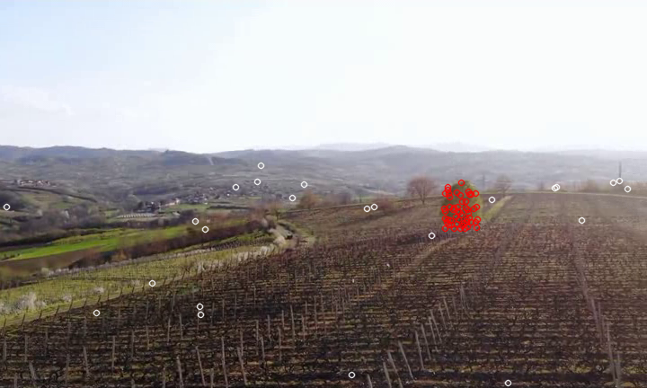Figure 2: Στόχος : μακρινός | WTA_K = 2 | edgeThreshold = 6 | d = 50
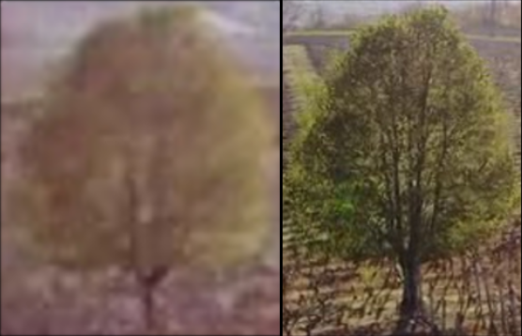Figure 1: Μακρινή φωτογραφία (αριστερά) και κοντινή φωτογραφία (δεξιά)

Στις παρακάτω φωτογραφίες, διακρίνονται με κόκκινο χρώμα, τα χαρακτηριστικά που έχουν επιλεχθεί από τον αλγόριθμο συσταδοποιησης, ενώ τα υπόλοιπα χαρακτηριστικά εμφανίζονται ως λευκά.

Από την παραπάνω φωτογραφία φαίνεται πως όταν τα χαρακτηριστικά είναι πιο αραιά, το πρόγραμμα επιλέγει λάθος περιοχή ως περιοχή ενδιαφέροντος. Για την διορθωση του προβληματος αυτου, αρκει να αυξισουμε την αποσταση μεταξυ χαρακτηριστικων για τον αλγοριθμο συσταδοποιησης.
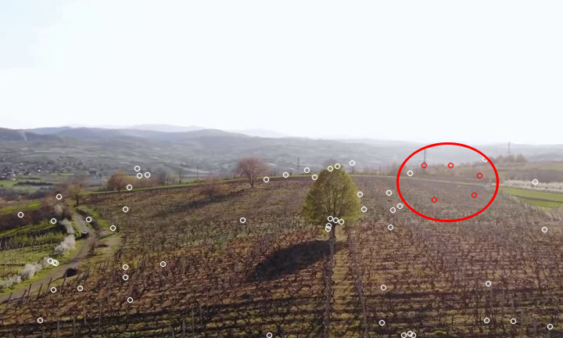Figure 3: Στόχος : μακρινός | WTA_K = 2 | edgeThreshold = 6 | d = 50 | Πρόβλεψη : Λάθος
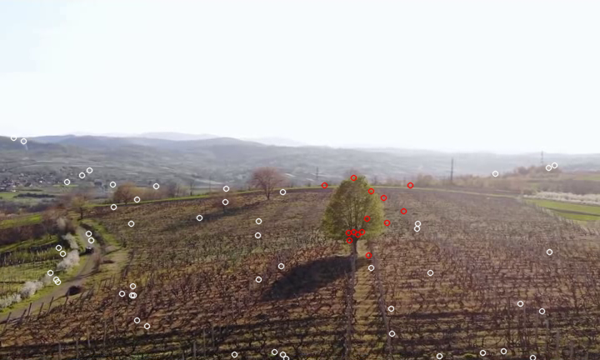Figure 4: Στοχος : μακρινος | WTA_K = 2 | edgeThreshold = 6 | d = 150

